**МИНИСТЕРСТВО НАУКИ И ВЫСШЕГО ОБРАЗОВАНИЯ РОССИЙСКОЙ ФЕДЕРАЦИИ**

Федеральное государственное бюджетное образовательное учреждение

высшего образования

**«Сибирский государственный университет науки и технологий**

**имени академика М.Ф. Решетнева»**

Институт инженерной экономики

Кафедра информационно-экономических систем

ОТЧЕТ ПО ЛАБОРАТОРНОЙ РАБОТЕ №7

Проектирование диаграммы компонентов

тема

Преподаватель 04.12.2023 Овсянкин А.К.

подпись, дата инициалы, фамилия

Обучающийся БПЦ21-01 04.12.2023 Ковальчук К.А номер группы подпись, дата инициалы, фамилия

Красноярск 2023

# **СОДЕРЖАНИЕ**

**СОДЕРЖАНИЕ** 2

**ДИАГРАММА КОМПОНЕНТОВ** 3

# **ДИАГРАММА КОМПОНЕНТОВ**

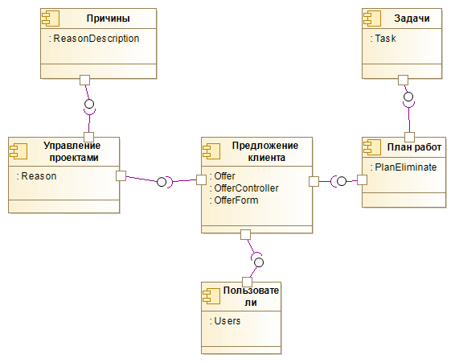

Рисунок 1 - Диаграмма компонентов ИС Управления проектами

Диаграмма компонентов показывает, что главным окном будет «Предложение по улучшению» от которой можно переходить на «План работ», «Управление проектами», «План работ», «Пользователи». Также из окна «План работ» можно будет перейти в «Задачи», и из «Управление проектами» в «Причины».

# **ЛАБОРАТРОНАЯ РАБОТА №8 – GitHub**

Ссылка на репозиторий: https://github.com/KiraKova/LB_PI